Cabello, moda y maquillaje. Las apuestas de Antonio Eloy Pro en la Marbella Fashion Show

Cada evento es distinto y aunque trabajemos con la imagen, nos valemos de ella como instrumento para decir cosas diferentes. En nuestro caso, la peluquería y el maquillaje es el lenguaje, pero los mensajes que elaboramos varían según la ocasión e incluso en cada look. Entender lo que debemos expresar y buscar el modo más adecuado para ello es lo que hace todavía más creativo y artístico nuestro oficio. Todo debe estar coordinado con el resto de los elementos de la imagen para aunar la voz de lo que decimos, aunque en la preparación existen matices. Cada evento requiere procesos de preparación distintos.

La moda no se entiende sin la peluquería y viceversa, sin embargo, en muchas ocasiones el cabello queda relegado a un segundo plano, sobre todo en editoriales para prensa. Participar en un evento como este, nos ayuda a visibilizar la importancia de nuestra profesión, ya que sin ella sería imposible crear una imagen increíble. También viene a unir el fuerte vínculo entre diseñadores, peluqueros y maquilladores trabajando unidos con un mismo propósito, hacernos avanzar y crecer como personas y sociedad mediante la imagen de lo que somos.
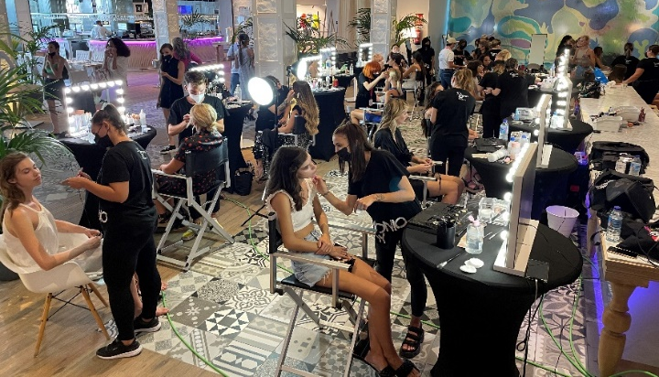
"En un evento de moda como este, la Marbella Fashion Show, los looks se deciden con semanas de antelación. Se acuerdan con el diseñador, hablamos con él para que nos enseñe las prendas, nos explique la inspiración y a partir de aquí dialogamos. En algunas ocasiones, nos hace propuestas porque tiene muy claro lo que quiere, en otras somos nosotros. Así, cuando llegamos al día de los desfiles tenemos claro, no solo los peinados y el maquillaje de cada desfile, también de cada modelo.", explica Paloma González formadora de peluquería experta en colorimetría en Antonio Eloy Escuela Profesional.
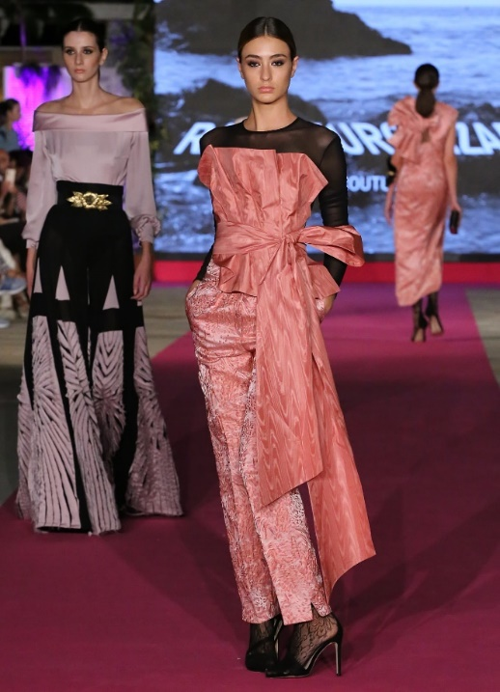
En un espectáculo musical también existe una previsión acordada, pero en este caso la opinión de la artista tiene mucho más peso. Y en el caso de una alfombra roja, podemos prepararlo con antelación, pero también se producen imprevistos, artistas que deciden pasar a última hora por el backstage. Por tanto, estar a la última en cuanto a tendencias y técnicas es imprescindible. En cuanto a las principales tendencias que vimos en la pasarela, los recogidos pulcros conviven con melenas cada vez más largas. "Para la semana IV edición de la Marbella Fashion Show hemos utilizado algunas de las principales propuestas para el cabello y el maquillaje, siempre pensando en adecuarlas a las prendas. Para los vestidos de noche, hemos recurrido a recogidos pulcros con la raya en medio, moños con forma de nudo o coletas bajas, pero, también moños altos trenzados. Para prendas de día, hemos explorado la libertad que sugieren las melenas muy largas, aunque las hemos recogido algunas veces solo en un lado, creando un look divertido. Los bobs cortos y sin apenas capas, peinados por la mitad y hacia atrás despejando el rostro. Además, todos los peinados con un acabado brillante que le aporta un matiz lujoso al cabello.", comenta Paloma González.
Los complementos se alternan con melenas minimalistas que no llevan ningún adorno. Algunos abogan por mantener la simplicidad que siempre nos propone la vanguardia, otros buscan ser protagonistas, animándonos a fantasear y a jugar con nuestra imagen. El nexo común de todas las tendencias es que nos atrevamos a experimentar y a conocernos mejor mediante estas herramientas. "Los complementos son otras de las tendencias que estuvieron presente en los looks que preparamos. Bandanas con tejidos ricos y brillantes con una clara inspiración de los años noventa, coleteros que contrarrestaban la sencillez de recogidos pulcros en los que las líneas limpias son las grandes protagonistas, complementos joya sobre la línea de separación de la melena y diademas que no querían pasar desapercibidas.", asegura Paloma González.
El maquillaje es otro de los elementos que debe coordinarse con el resto de la imagen. Se debe pensar qué queremos destacar y qué otros rasgos suavizaremos. Las propuestas defienden el maquillaje de fantasía con eyeliners en tonos neón y aplicaciones brillantes, pero también se apuesta por la naturalidad en la que la piel es protagonista. "Para los desfiles quisimos resaltar mucho la mirada, por eso perfilamos los ojos por todo el contorno con lápiz negro, colocándolo ahí el centro de atención del rostro. Los labios los tratamos con colores naturales, rosas delicados que aportaban jugosidad. Lo mismo para la textura de la piel, en la que resaltamos la tersura y la luzcon el brillo.", afirma Paloma González.

